LABORATORI DI EDUCAZIONE ALLA MORTE
Apertura del ciclo di laboratori di educazione alla morte
ACCOMPAGNARE LA SOLITUDINE
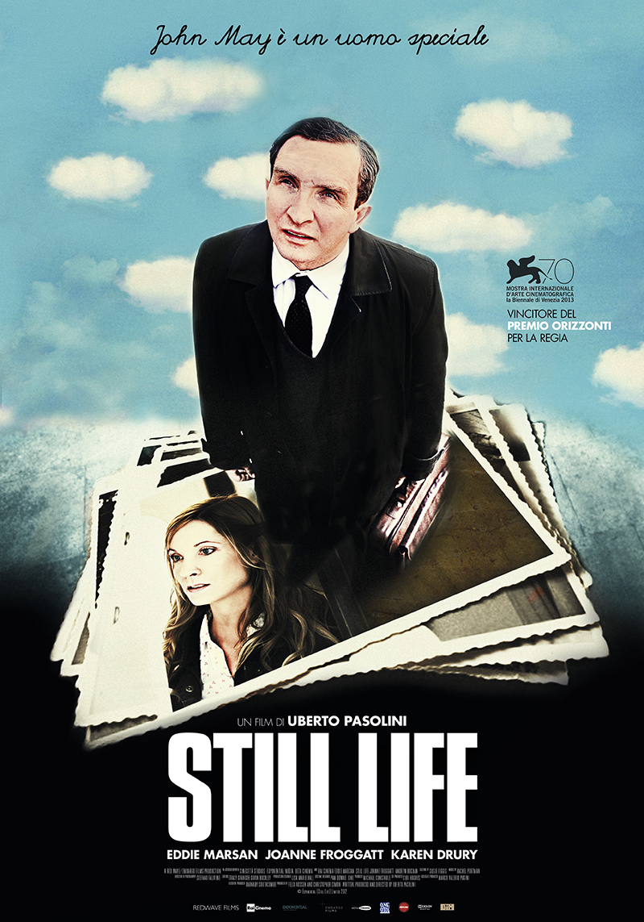
Giovedì 15 ottobre 2015 alle 18 nell’Aula Magna Drigo dell’Università di Ferrara, si è inaugurato il ciclo di laboratori di educazione alla morte, iniziativa appartenente IV edizione del progetto culturale Uno Sguardo al Cielo, diretto dalla prof.ssa Paola Bastianoni dell’Università degli Studi di Ferrara.
Attraverso la visione di sequenze filmiche tratte dalla pellicola intitolata “Still life” di Uberto Pasolini (2013), la prof.ssa Bastianoni ha guidato i partecipanti in un percorso di riflessione delicato che ha esaminato le modalità secondo le quali il protagonista del film, John May, si prendeva cura delle persone e delle situazioni incontrate nel corso della sua giornata lavorativa. La sua mansione, di impiegato del Comune, consisteva nel trovare il parente più prossimo di coloro che sono morti da soli. Colpirà profondamente il modo con il quale personalizza il proprio lavoro, occupandosi delle persone decedute con estrema cura ed attenzione ai particolari, stando minuziosamente attento nel ricostruire gli ultimi istanti di vita della persona, al fine di consentigli un ultimo saluto dignitoso, momento del quale curava anche testo e musiche. Ma cosa spinge il signor J. May a prodigarsi così attentamente? Quali sono le ragioni che lo spingono a ricercare parenti prossimi per l’ultimo saluto?
Solo con lo studio dell’ultimo caso, il protagonista sarà in grado di compiere un viaggio liberatorio che gli permetterà di iniziare ad aprirsi alla vita.

PROSSIMO APPUNTAMENTO
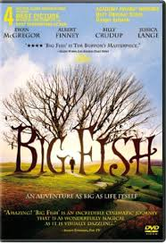
Il secondo appuntamento per il laboratorio di educazione alla morte è in programma per giovedì 29 ottobre alle ore 18 nell’Aula Magna Drigo dell’Università di Ferrara. L’incontro, tenuto dalla dr.ssa Moretti, affronterà la tematica del rapporto padre – figlio, attraverso la visione di sequenze filmiche tratte dalla pellicola intitolata BIG FISH. STORIE DI UNA VITA INCREDIBILE, film drammatico (T. Burton, 2003).
La partecipazione è gratuita, la prenotazione è gradita.
Per informazioni e prenotazioni: 349.3593164, conversazionilutto@unife.it.

